爆眼女案乱批法援，纳税人被逼埋单

葛珮帆 [有理儿有面](javascript:void(0);)

**有理儿有面**

微信号 youli-youmian

功能介绍 你说是不是

2021-05-02[原文](https://mp.weixin.qq.com/s?__biz=Mzg3MjEyMTYyNg==&mid=2247529522&idx=2&sn=1d3337a64854392dd5c98e13cb57543f&chksm=cef62047f981a9515b2aed236562fe75e18c74fb1299f8888c5dd96a6c380b01c9a52ea435a1&scene=27#wechat_redirect&cpage=39) 发表于

收录于合集





**全文共1280字，图片1张，预计阅读时间为4分钟。**



▼

作者：香港立法会议员 葛珮帆

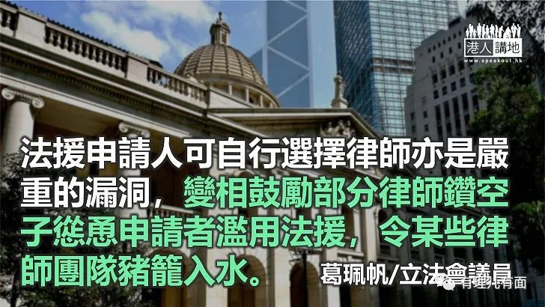

暴徒于前年八月十一日围堵尖沙嘴警署，投掷汽油弹烧伤警员。警方于警署外执勤期间，一名女子右眼流血受伤，随即被疯传她被警员发射布袋弹射爆其眼，但按照各电视新闻片段，她受伤时布袋弹的位置与黑暴文宣所描述的不相符。

有资深刑侦专家分析称布袋弹不可能由尖沙嘴警署发射出来，因受伤女子与警署之间有一块两米多高的巴士广告牌，除非子弹懂得“转弯”，否则不能绕过广告牌击中该女子，加上布袋弹弹头非常钝，要贯穿眼罩本已十分困难，而眼罩贯穿后，其他部分却无明显裂痕。但很多人仍被煽动，走上街头，掀起连场暴乱，更在机场发起所谓“还眼”集会，对香港造成重大打击。

打输官司公帑付讼费

事后警方先后两次凭裁判官手令，索取“爆眼女”个人资料及医疗报告，以便调查，但她拒绝提供。若“爆眼女”无愧于心，为何反对交出医疗报告，并一直打法律仗挑战警方及拖延调查呢？

“爆眼女”向法庭提出司法覆核，败诉后再上诉，被驳回且输讼费，可说是一败涂地。但上诉官司是由法援署批出法援，请前英国政客、大律师公会主席、资深大律师夏博义去打官司，政府胜诉仍要赔钱给双方律师团队，极为荒谬。

法律援助的目的是确保具合理理据在香港法院提出诉讼或抗辩的人，不会因缺乏经济能力而无法寻求公义。法援署批出的是公帑，是香港纳税人的血汗钱。长期以来，不少市民诟病有人滥用司法覆核，申请人欠缺理据仍获批法援，最终打输官司照样要以公帑付讼费。爆眼女的个案，再次暴露法援有沦为乱港工具和提款机之虞。正因法援滥批，才有郭卓坚、爆眼女之流出入法庭，官司连绵不断，纳税人“焗住”（被逼）埋单。

法援申请人可自行选择律师亦是严重的漏洞，变相鼓励部分律师钻空子怂恿申请者滥用法援，令某些律师团队猪笼入水（大赚特赚）。亦有申请人不理会案件性质而自选资深大律师作代表，但费用数以十万计，最终宛如“抢香港人血汗钱”。

反中乱港势力借法援作政争，频频提出司法覆核，结果拖了时间，肥了律师。打官司需诉讼费的，不管输赢，律师已赚得袋袋平安，而有关人士往往与反对派政党有密切关系。诚如退休裁判官黄汝荣大律师指出，修例暴动的案件中，被告或倾向选择与自己政治理念相同的律师，在法援“自选律师”制度下，或形成一个专接反修例案律师的圈子。

司法覆核成攻击港府武器

此外，自修例暴动至今，“612人道支援基金”伺机发起众筹，声称会为“抗争者”提供法律、医疗及心理支援，更以所谓“义务律师”的名义作招徕，吸纳逾亿元的捐款。令人匪夷所思的是，既然一些被告有“612人道支援基金”等资助打官司，为甚么法援署仍然批出资助？法援署应在新系统中追踪，甚至改变批出法援的制度，避免有人滥用法援，确保公帑用得其所。

回归以来，某些人利用法援的公共资源，把司法覆核用作攻击港府武器，破坏香港社会繁荣稳定，实现反中乱港的政治目的。香港包括司法覆核和法援在内的司法体制，是时候要大改革了。

原文转载自《星岛日报》 2021年4月30日





**关注公众号：**

**有理儿有面**

**理   性｜   揭   秘｜   探   讨**







### 精选留言

用户设置不下载评论